МОУ СШ №2 п. Селижарово Тверской области

**Проектно-исследовательская работа**

**«Создание детского журнала»**

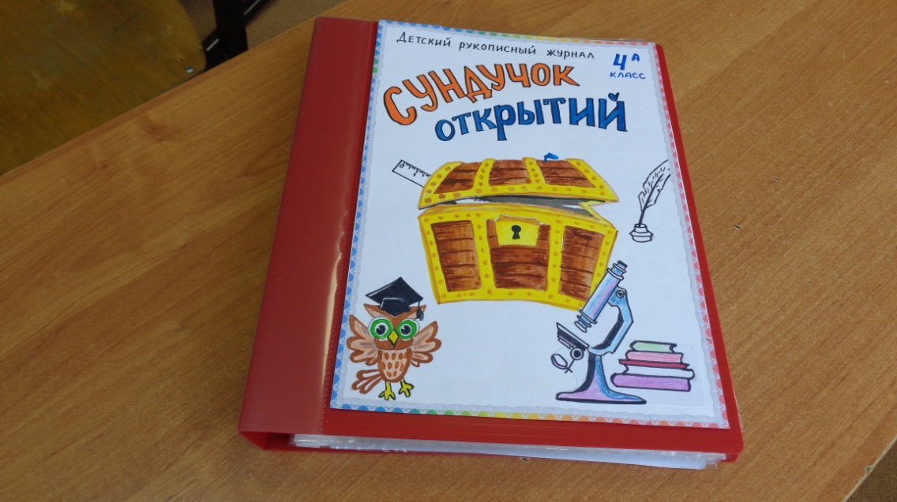

Выполнили ученики 4а класса

МОУ СШ №2 п. Селижарово

Алексеева Мария

Дмитриев Тимофей

Руководитель: Шнибина Людмила Юрьевна.

2017год.

**Содержание**

1. Введение.

1.1. Актуальность темы……………………………………………............ 3

1.2. Цель проекта……………………………………………………........... 3

1.3. Задачи проекта……………………………………………………........ 3

1.4. План работы…………........................................................................... 3

2. Основная часть.

2.1. Теоретическая часть…………………....................................................4

2.1.1. История возникновения журналов…………………………………4

2.1.2. Профессии людей, которые участвуют в создании журналов…....6

2.1.3. Виды журналов………………………………………………………7

2.2. Практическая часть……………………………………………........... .8

2.2.1. Обзор детских журналов, которые читают дети...............................8

2.2.2 .Анализ состояния детского чтения среди младших школьников.9-10

2.2.3. Описание работы по созданию журнала.........................................11-13

3. Заключение.

3.1. Вывод по работе…………….............................................................. 14

3.2. Источники информации……………................................................. 15

3.3. Приложения

**1. Введение**

**1.1. Мотив выбора темы. Актуальность темы.**

Умение бегло и осознанно читать – залог успешной учебы без исключения по всем предметам в школе. Без любви к чтению и осознанной необходимости и потребности чтения различной литературы не может быть сформирована высокоразвитая, думающая, культурная, эрудированная личность. В наше же время тяга к чтению ослабевает.

На уроках литературного чтения во время изучения темы «Детские журналы» у нас в классе возникла дискуссия: что читать интереснее книги или журналы и почему. Мнения разделились и мы решили плотнее заняться исследованием этой проблемы.

**1.2.Цели проекта**

1) Поднять интерес к чтению у одноклассников и учеников других классов.

2) Изготовить своими руками детский познавательно-развлекательный журнал.

**1.3. Задачи проекта**

1) Изучить состояние дел по мотивации и уровню чтения в своем и других классах начальной школы.

2) Выяснить, что читают дети охотнее книги или журналы и проанализировать, почему.

3) Изучить вопросы истории создания детских журналов.

4) Выяснить, как создаются журналы, люди каких профессий работают над их созданием и в чем заключается их работа.

5) Изготовить детский журнал своими силами и заинтересовать ребят школы в чтении и в участии в создании следующих выпусков нашего журнала.

**1.4. План работы**

**Теоретическая часть**

1) Изучить литературу по вопросам:  
- История создания первых детских журналов.  
- Познакомиться с профессиями людей, которые участвуют в создании журналов.  
- Изучить виды журналов и их рубрики.

**Практическая часть**

1) Проведение анкетирования с целью изучения состояния дел по уровню чтения и мотивации чтения в начальной школе.  
2) Анализ анкетирования.  
3) Интервью с редактором районной газеты «Верхневолжская Правда» и беседа с работниками районной библиотеки.  
4) Описание работы по созданию журнала.

**Выводы по работе**

**2. Основная часть**

**2.1. Теоретическая часть**

**2.1.1. История возникновения журналов**

Сегодня невозможно представить себе нашу жизнь без различных газет и журналов. Даже, несмотря на то, что на сегодняшний день доступ в интернет есть практически в каждом уголке Земли, журналы не перестают выпускать.   
 Самая первая газета в мире “La Gazette” появилась во Франции в 1631 году.Самым первым журналом в мире считался “Библиотека Фотуса”, который стали издавать в IX веке. В России в 1768 году  **Николай Иванович Новиков** затеял издание журнала «Трутень». 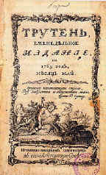В Москве с 1779 года Новиков предложил молодому Николаю Карамзину редактировать совершенно новый журнал — «Детское чтение для сердца и разума». В 1785 году вышел первый журнал. С него началась история детской периодики в России. Новый журнал предлагал читателям «моральные и нравоучительные пьесы», а также «пьесы из физики, натуральной истории, географии, и некоторых других наук».Основным принципом провозглашалось «учение с увлечением».

Дело Новикова продолжилось. В России стали появляться новые детские журналы. Один из самых любимых стал называться «Мурзилка».

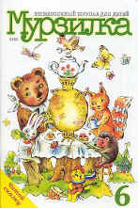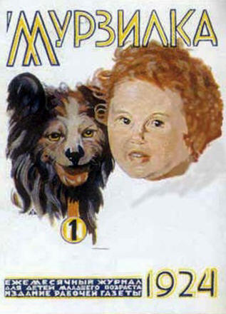

История **Мурзилки** началась в 1879 году. Сначала **Мурзилкой** был рыжий беспородный щенок, который всюду сопровождал своего хозяина – мальчика Петьку. Однако просуществовал щенок не долго – скоро он исчез, да и Петька впоследствии сошел со страниц журнала. А на смену им в 1937 году появилось в журнале некое пушистое существо желтого цвета с красным беретом на голове и в полосатом шарфе. Таким Мурзилка дошел до наших дней. Главным отличием журнала для детей «Мурзилка» является качественная детская литература. В разные годы в журнале работали [Агния Барто](http://www.murzilka.org/izba-chitalnya/stikhi-i-rasskazy/agnija-barto/), [Корней Чуковский](http://www.murzilka.org/izba-chitalnya/stikhi-i-rasskazy/kornejj-chukovskijj/), [C. Маршак](http://www.murzilka.org/izba-chitalnya/stikhi-i-rasskazy/samuil-marshak/), Михаил Пришвин, [Константин Паустовский](http://www.murzilka.org/izba-chitalnya/stikhi-i-rasskazy/konstantin-paustovskijj/), [Валентин Берестов](http://www.murzilka.org/izba-chitalnya/stikhi-i-rasskazy/valentin-berestov/), [Юрий Коринец](http://www.murzilka.org/izba-chitalnya/stikhi-i-rasskazy/jurijj-korinets/), [Сергей Михалков](http://www.murzilka.org/izba-chitalnya/stikhi-i-rasskazy/sergejj-mikhalkov/), [Ирина Токмакова](http://www.murzilka.org/izba-chitalnya/stikhi-i-rasskazy/irina-tokmakova/), [Эдуард Успенский](http://www.murzilka.org/izba-chitalnya/stikhi-i-rasskazy/eduard-uspenskijj/), В настоящее время в журнале также публикуются произведения современных детских писателей. В «Мурзилке» печатаются детские сказки, сказочные повести, детские рассказы, пьесы, детские стихи.

В журнале работали и работают очень известные художники. «Мурзилка» – зеркало нашей детской литературы. Он является связующим звеном между читателями и писателями. Многим детям, живущим на периферии, журнал и сейчас служит дополнением к учебникам по литературе. Постоянные рубрики журнала насыщены интересными, познавательными материалами, есть игры, головоломки, ребусы, кроссворды, раскраска и самоделка.

Журнал «**Мурзилка**» издается до сих пор. Он занесен в Книгу рекордов Гиннеса как «журнал для детей с самым длительным сроком издания».

 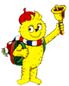 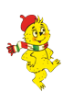 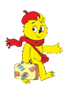 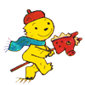

Дело «Мурзилки» продолжили многие другие детские журналы.

Еще одним известным всем детским журналом были «Веселые картинки».

**2.1.2. Профессии людей, которые участвуют в создании журналов.**

Мы выяснили, люди каких профессий работают над созданием журналов:  
**Журналист -**  увлекательная, интересная, но очень трудная профессия. Для того чтобы написать несколько строчек, журналисту приходится порой не спать, ехать в отдаленные точки нашей Родины, встречаться с опасностью. Журналисту необходимо умение не только писать статьи, но и слушать людей, слышать их проблемы, беды и радости, быть честным, трудолюбивым, надежным товарищем, профессионалом своего дела. **Фотограф, фоторепортер**Он должен сделать снимки того, что описывает журналист. Главным достоинством фотографа является умение делать качественные фотографии. Многие фотографы-журналисты участвуют в издании книг со своими фотографиями, проводят фотовыставки. После того как фотограф привозит снимки в редакцию, он отдает их художественному редактору, который определяет качество снимков и те из них, которые будут опубликованы в печати.**Обозреватель**- это журналист, который делает статьи в какой- либо области знаний. Например, может быть журналист - политический обозреватель, спортивный обозреватель. Это человек, который хорошо знает, о чем и о ком можно и нужно писать в определенной области.   
**Дизайнер** - еще одна важная профессия.

Всем приятно взять в руки газету и журнал, которые выглядят красиво и необычно. Некоторые мы сразу узнаем, потому что их оформление и дизайн нельзя спутать ни с каким другим. Этим занимается дизайнер, который делает внешнее оформление издания, подбирает шрифт написания статьи в газете или журнале.  
**Корреспондент** - это журналист, который может выезжать на место событий по заданию редакции в самые отдаленные точки страны или мира. Оттуда он может привести не только одну статью, но даже серию статей о чем-либо или о ком-либо  
**Редактор** - Все статьи, которые приносят журналисты в номер, попадают на стол к редактору, который читает статьи, оценивает их качество, определяет, можно ли статью печатать, отдает статью на доработку или правку журналисту. Редактор не только определяет качество статьи, но и правит текст, являясь **корректором,** если в этом есть необходимость. Именно главный редактор подписывает номер в печать.

**А вот так поэтично мы хотим представить эти профессии:**  
Мы хотим, чтоб каждый знал, как мы делаем журнал. В нем пустых страничек нет, сочинил стихи **поэт** . А **писатели**для нас пишут сказку и рассказ.Но одних рассказов мало, без картинок нет журнала! Муравьишек и слонов, зимний лес и летний дождик нарисует нам **художник**.

И **корректор** делом занят, запятые он расставит и ошибки все исправит.

Чтоб собрать материал и придумать весь журнал, все спланировать, учесть, даже самый малый фактор, человек особый есть, называется **редактор**.

Все готово. Наш журнал в **типографию** попал.

**2.1. 3. Виды журналов.**

Мы выяснили, какая существует классификация журналов:

**1. По возрастной категории**

- журналы для дошкольников;

- журналы для младших школьников;

- журналы для подростков.

**2. По тематике**

- литературные журналы

- журналы о животных и природе

- журналы об искусстве

- журналы о путешествиях

- научно-популярные журналы

- комиксы, юмористические журналы

**3. По содержанию**

- развлекательные

- познавательные

**2.2. Практическая часть**

**2.2.1. Обзор детских журналов, которые чаще читают дети.**

Побывав в детской Селижаровской библиотеке мы узнали, какие журналы чаще других читают дети. К этим журналам относятся «Мурзилка», «Шкатулка Путешествий», «Домашний любимец», «А почему?», «Шишкин лес», «Тошка», «Веселые гонки», «Барби», «Принцесса», «Чудеса и приключения», «Филиппок» и другие… Некоторые из них мы рассмотрели более подробно.

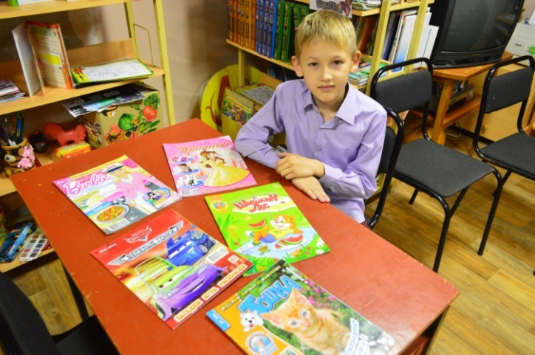 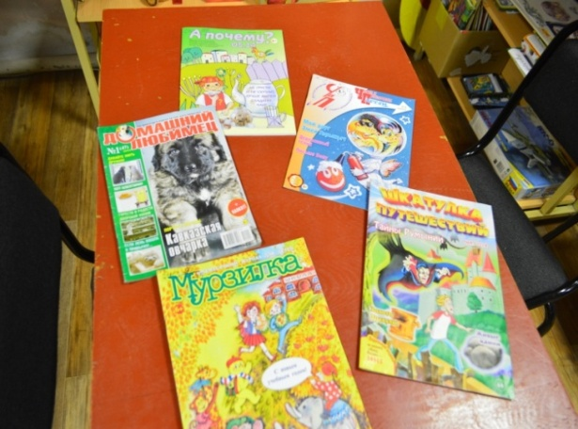

Журнал «**Шишкин Лес**» создан для неравнодушных родителей, которым не всё равно, на каких примерах учатся их дети. Детский познавательный журнал «Шишкин Лес» – уникальное издание. Обитатели Шишкиного леса не просто рассказывают ребятам интересные сказки и истории, они учат главному: уважать старших и помогать младшим, понимать друг друга, различать в жизни добро и зло. Учат без лишнего назидания – своими поступками, добрыми советами.

Журнал «**Филиппок**» и его главный герой мальчик Филиппок в доступной форме, простыми словами рассказывает детям обо всем, что происходит в мире. О чем только не узнают ребята благодаря журналу. И о природных явлениях, самом человеке, животных, истории привычных вещей, загадочном космосе и многом другом.  Рубрика «Школа безопасности», где в доступной форме рассказывается об опасностях, которые , к сожалению, подстерегают детей, и о том, как правильно надо вести себя в подобных ситуациях. А свободное время можно заняться увлекательными заданиями, конкурсами и викторинами, которых немало на страницах журнала . Лучше усвоить школьную программу помогут «Веселые уроки», занимательный английский. А чтобы сделать раскраски, или пройтись по лабиринту, надо решить немало математических примеров…   
 Эти довольно «молодые» журналы мы хотели бы посоветовать читать нашим сверстникам.

**2.2.2. Анализ состояния детского чтения среди младших школьников.**

Для изучения состава детского чтения среди учащихся начальной школы были проведены опрос и анкетирование учащихся 1-4-х классов школы. В анкете были предложены следующие вопросы:  
Что вы читаете охотнее? ( детские книги / детские журналы)  
Почему вы любите читать журналы?   
Какие детские журналы вы читаете?   
Любимые рубрики в журналах. Чем они вам нравятся?   
Каким должен быть детский журнал?   
Хотели бы вы сами поучаствовать в создании детского журнала?   
Чем журнал, созданный своими силами, лучше покупного?

Аналитический отдел нашего журнала подвел итоги опроса и анкетирования.

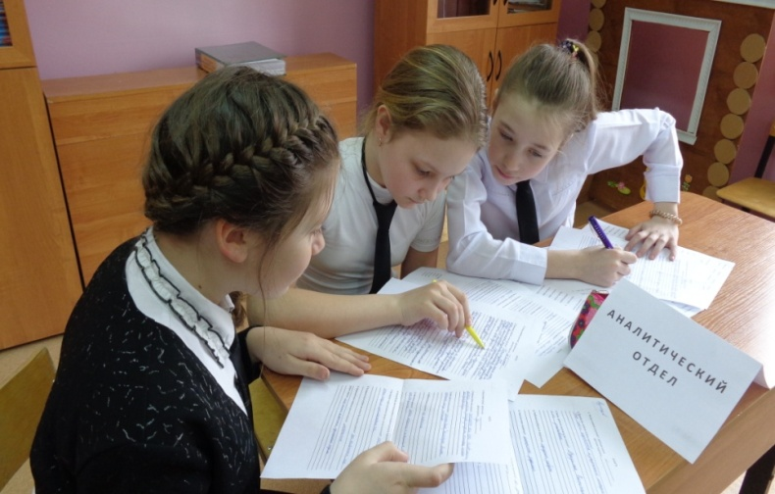

Анализ анкетирования, а также беседа с работниками Селижаровской районной библиотеки, помогли сделать такие **выводы**:

1. Ученики 1-х классов охотнее читают книги, чем журналы.  
 Во 2-х классах чтению журналов и книг дети уделяют примерно одинаковое внимание.  
 В 3-4-х классах учащиеся уже намного охотнее читают детские журналы, чем книги.

Среди ответов на вопрос «почему?» чаще встречались такие:   
 - В одном журнале сразу можно прочитать статьи на разные интересующие тебя темы, а книга на одну тему.  
 - Книгу читать долго, а статью в журнале намного быстрее.  
 - Журнал более иллюстрирован.  
 - Наряду с научными есть в журналах развлекательные странички, помогающие переключиться с серьезного на что-то легкое.  
 - Журналами легче меняться с друзьями и не нужно покупать самим …  
 -В современных детских журналах много поучительного, увлекательного и интересного. Теперь не надо покупать дорогие энциклопедии, сидеть в Интернете, чтобы ответить на интересующие вопросы.

2. Одноклассники регулярно читают современные детские журналы.

3. Ребята считают, что детский журнал должен быть:  
- развивающим - интеллектуальным  
- занимательным - поучительным  
- смешным - красочным  
- иметь яркое, запоминающееся название

4. Большинство ребят предпочитает покупать журналы, а не выписывать. При этом в библиотеках журналы берут очень редко.

6. Всех одноклассников заинтересовала идея создания своего детского рукописного журнала.

**2.2.3. Описание работы по созданию журнала**

После уроков за круглым столом был проведен «Мозговой штурм»: ребята внимательно рассмотрели различные детские журналы, выясняя, какие особенности в оформлении, в построении они имеют, как отделяются в разных журналах рубрики одна от другой, как правильно и необычно оформить статью, куда помещают фотографии, какой используют шрифт и т.д. Решили, что журнал наш будет познавательно-развлекательным.  
 Затем вносили предложения по тому, как будет выглядеть наш журнал, какие рубрики в него войдут, кто будет заниматься подбором материала в какую рубрику, как будет выглядеть название каждой рубрики, чтобы она привлекала внимание читателей.   
 Была выбрана редколлегия и главный редактор будущего журнала.  
Назвать наш журнал мы решили «Сундучок открытий», ведь писать статьи в него будем мы сами и каждая статья будет маленьким открытием и для тех, кто ее писал и для тех, кто будет читать. Долго обсуждали, какого героя сделать символом нашего журнала. Остановили свой выбор на Совенке Мудрике.

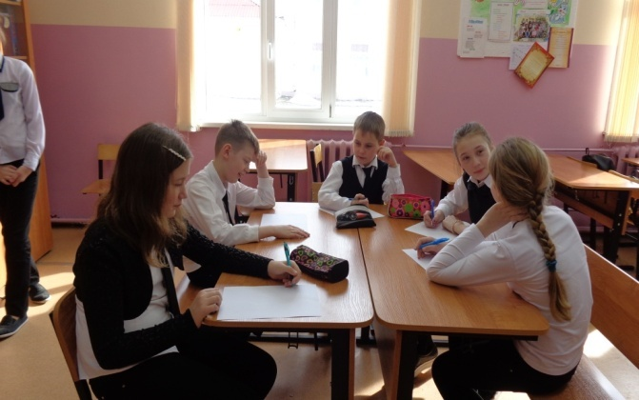 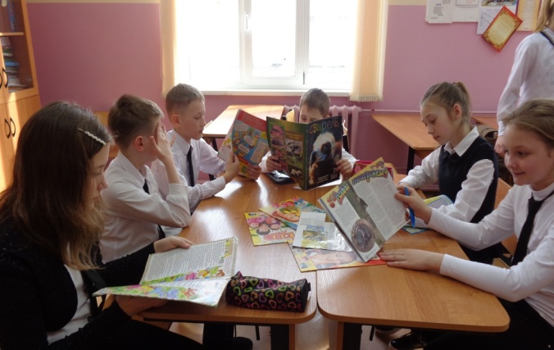

Затем каждая группа занималась своей рубрикой. Анализируя анкеты, мы выяснили, какие бы рубрики ребята хотели видеть в нашем журнале:  
**- В прошлое на машине времени** ( сведения из истории)  
- **Живой мир** (о животных исчезнувших и живущих на планете)  
- **Сами с усами** ( о наших питомцах)  
- **Проба перышка** (сочиненные детьми сказки, стихи и т.д.)  
- **Милый сердцу уголок** (о родном крае и поселке )  
- **Учимся, играя** ( занимательные сведения по различным предметам)  
- **А вы знаете, что…** (необычные, удивительные факты)  
- **Фотостудия** (интересные фотографии, сделанные детьми)  
- **Игротека** ( ребусы, кроссворды, лабиринты, придуманные детьми)  
- **Мы любим рисовать** ( рисунки детей, победившие на выставках)  
- **Познакомьтесь! Это мы!!!** (веселые фотографии учеников класса)

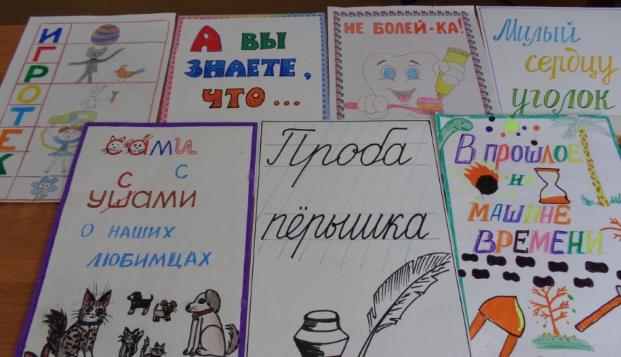 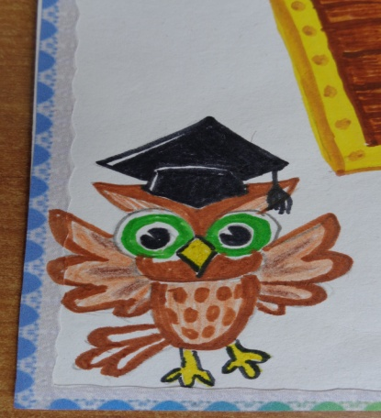

Мы задумались над вопросом:

- Как заинтересовать наших читателей? Как сделать журнал более интересным? Что можно внести в наш журнал необычного, чего нет в покупных изданиях?  
 И снова помог «Мозговой штурм». Предложения были самые фантастические. Мы остановились на наиболее приемлемых:  
 В конце некоторых рубрик появились **кармашки для ответов.** Так, например, в исторической рубрике после статьи о древних письменах у ребят появилась возможность создать свои послания в рисунках (примитивных знаках-символах) в виде маленьких историй, о каком-либо событии. Свои послания желающие оставляли в кармашке, и в то же время любой мог попробовать разгадать чьё-либо послание. Получилось очень интересно.  
  
 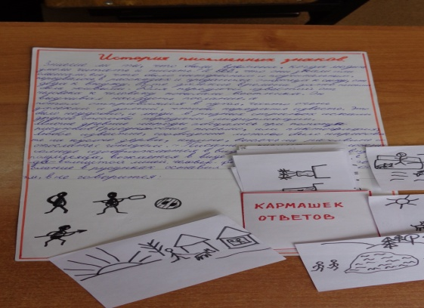 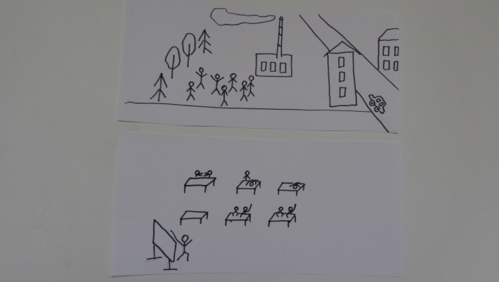

К статье же о динозаврах было предложено приложить **специальные очки** **3D**  и соответствующую картинку. Увидеть динозавра в объемном изображении оказалось тоже очень интересно!  
 А в конце журнала мы решили поместить **страничку для отзывов и предложений** для будущих номеров журнала.

Главным редактором был выбран Смирнов Денис. Он посетил редакцию районной газеты «Верхневолжская Правда» и взял интервью у главного редактора газеты Смирнова Вячеслава Михайловича.  
Дениса и нас интересовали такие вопросы:

*- Какими чертами должен обладать человек, руководящий редакцией?  
- Нужно ли специальное образование, чтобы работать в газете или журнале?  
- Каковы секреты успеха газеты или журнала?  
- Как привлечь читателей?*

Интервью с редактором получилось очень интересным и поучительным.

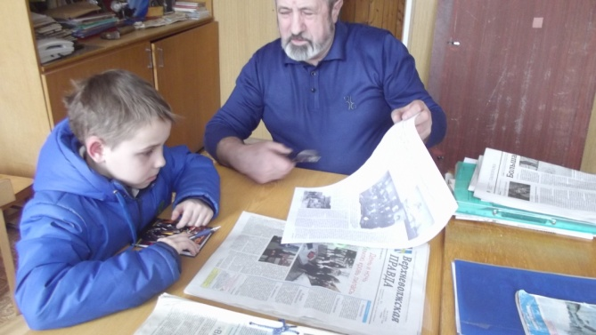 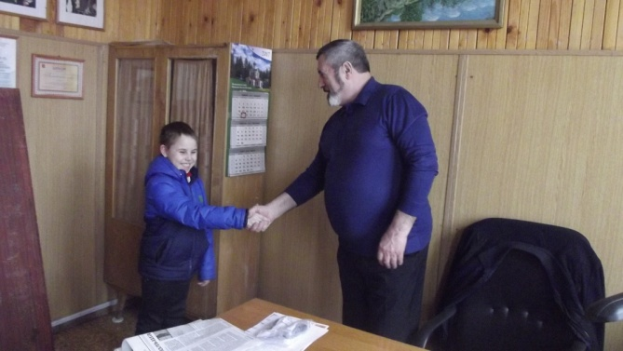

А вот и наш главный редактор в действии: ведет строгий отбор материала.

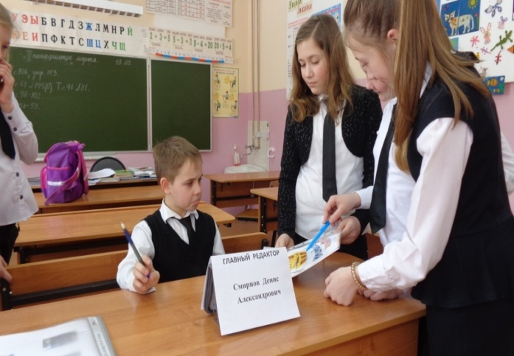 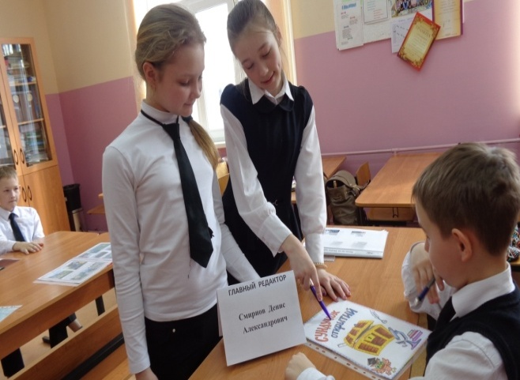

Работа над журналом была долгой. Руководители рубрик тщательно отбирали материал – статьи, иллюстрации, фотографии. Нашими внештатными корреспондентами были многие ученики класса.

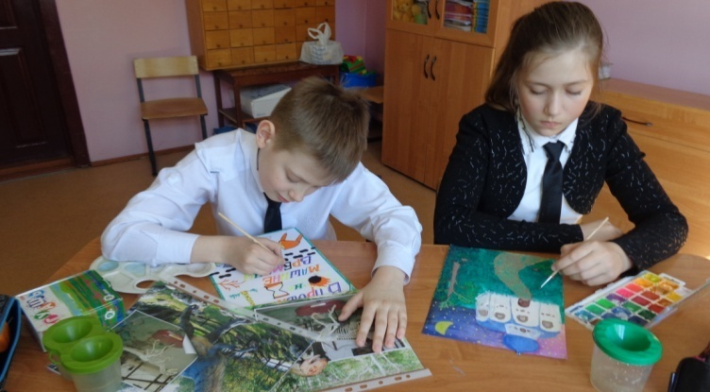 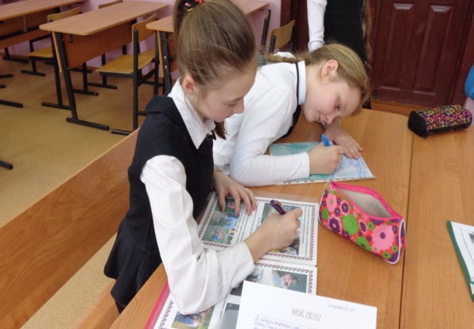

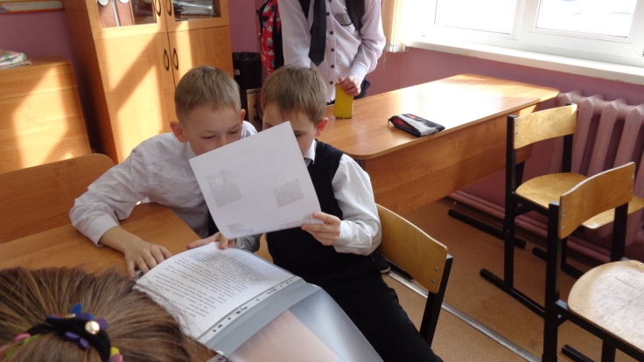

Готовый журнал понравился всем: его с удовольствием читали наши одноклассники, ученики других классов.

Оставленные отзывы доказывают успех нашей работы.

**3. Заключение**

**3.1. Выводы по работе**

1. Чтобы улучшить состояние дел с детским чтением в современном мире, нужно повысить интерес детей к читаемой литературе.  
2. Детские журналы очень помогают в этом вопросе.  
3. Создать детский журнал своими руками нам удалось, и получился он очень интересным не только для ребят нашего класса, но и других.  
4. Работа над журналом заставила детей пользоваться различными источниками информации, перечитать очень много дополнительной литературы, проявить свои творческие, коммуникативные способности. Ребят эта работа сплотила, повысила их эрудированность.

**3.2. Источники информации**

**Литература**

1. Яндекс, каталог детских журналов.
2. Журналы «Мурзилка» 2005, 2008, 2010, 2012 г.г.
3. Журналы «Веселые картинки» 2004- 2012 г.г.
4. Журналы «Филя»
5. Журналы «Шишкин лес»
6. Журналы «Филиппок»